Бюллетень новых поступлений за декабрь 2024 г.

 | Б76854  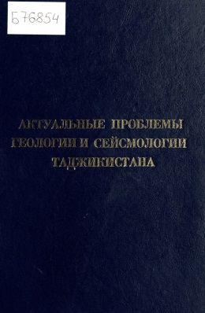 | Актуальные проблемы геологии и сейсмологии Таджикистана : (материалы научной конференции, посвященной 20-летию Государственной независимости Республики Таджикистан и 60-летию образования Академии наук Республики Таджикистан) / Акад. наук Респ. Таджикистан, Ин-т геологии, сейсмостойк. стр-ва и сейсмологии ; редкол.: Мамаджанов Ю. М. - гл. ред. [и др.]. – Душанбе : Дониш, 2011. – 160, [1] с. : ил., табл. – Ред. указ. на обороте тит. л. – Рез. тадж. – Библиогр. в конце докл.  Представлен современный взгляд на проблемы геологии, геодинамики, петрологии, сейсмологии, сейсмоисториографии Таджикистана.
 | Б75849  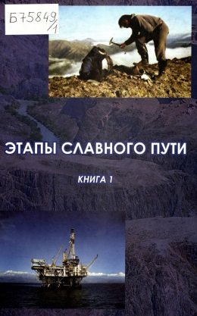 | Бекжанов, Г. Р.  Геологическая служба Казахстана / Г. Р. Бекжанов ; Акад. минер. ресурсов РК. – Алматы, 2013. – ISBN 978-601-7146-18-4.  Кн. 1 : Этапы славного пути. – 356 с., [22] л. фот., портр. : ил., портр. – На обл. авт. не указ. – Загл. обл.: Этапы славного пути. – С дарств. автогр. авт. – ISBN 978-601-7146-19-1.  Изложены сведения о зарождении и развитии советской и казахстанской геологических школ, у истоков которых стояла российская горно-геологическая служба ("Горный приказ"), учрежденная Петром I в 1700 году. Развитие казахстанской геологической службы, достигшей мирового уровня, прослежено с начала ее рождения (20-е годы прошлого столетия) до наших дней и завершается характеристикой геологической отрасли суверенного Казахстана.
 | Г23665  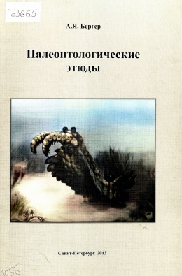 | Бергер, А. Я.  Палеонтологические этюды / А. Я. Бергер. – Изд. 2-е, испр. и доп. – Санкт-Петербург : Лема, 2013. – 315 с. : ил., портр. – С дарств. автогр. авт. – Библиогр.: с. 311-315. – ISBN 978-5-98709-555-3.  В научно-популярной форме дано краткое систематическое описание всех периодов эволюции жизни на Земле, рассказывается о самой современной биологической классификации живых организмов с их родственными связями между собой, объясняется каким образом геологии воссоздают единую геологическую летопись, основываясь на отрывочных наблюдениях далеко разобщенных между собой территорий.
 | В54938  V₂-566  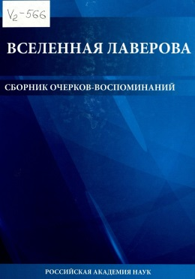 | Вселенная Лаверова : сборник очерков-воспоминаний / Рос. акад. наук ; сост.: Бортников Н. С. [и др.] ; отв. ред. Петров В. А. – Москва : Рос. акад. наук, 2018. – 180 с. : фот., портр, табл. – Сост. и ред. указ. на обороте тит. л. – Список основных печатных научных трудов академика Николая Павловича Лаверова по проблемам радиогеоэкологии и рационального природопользования: с. 154-159 (74 назв.). – ISBN 978-5-906906-89-2.  Книга представляет собой собрание очерков-воспоминаний о выдающемся советском и российском ученом, признанном лидере в области геологии месторождений урана и других полезных ископаемых, организаторе науки и педагоге академике Николае Павловиче Лаверове (1930-2016). В книге приводятся основные даты жизни и деятельности, список основных его научных трудов, биографические данные, воспоминания коллег, соратников, учеников Н. П. Лаверова, а также посвященные ему публикации и интервью.
 | Б76855  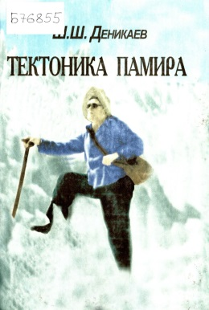 | Деникаев, Ш. Ш.  Тектоника Памира / Ш. Ш. Деникаев ; гл. ред. З. Е. Еров ; отв. ред. М. М. Мамадвафоев ; Гл. геол. упр. при Правительстве Респ. Таджикистан, ГУ "Геологияи точик". – Душанбе : Джамил, 2004. – 95 с., [6] л. ил., схем : портр. – Посвящ. 50-летию Памир. экспедиции. – С дарств. автогр. авт. – Библиогр.: с. 88-93 (87 назв.).  Приведена детальная схема тектонического районирования Памира, в которой учтены новые данные, полученные геологами Памирской экспедиции после завершения на территории Памира геологосъемочных работ м-ба 1:200000 и тематических исследований. Учтены также новые материалы геолого-геофизических исследований, проведенных в ряде районов Южного Памира. Наряду с характеристикой структурно-формационных комплексов приведена подробная характеристика разрывных нарушений. Определено положение Памира в общей структуре Альпийско-Гималайского подвижного пояса.
 | Б76856  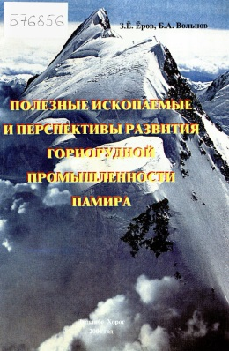 | Ёров, З. Ё.  Полезные ископаемые и перспективы развития горнорудной промышленности Памира / З. Ё. Ёров, Б. А. Вольнов ; Гл. геол. упр. при Правительстве Респ. Таджикистан, Инженер. акад. Респ. Таджикистан. – Душанбе ; Хорог : Варганза, 2006. – 154 с. : ил. – Посвящ. 80-летию образования Горно-Бадахш. авт. обл. – Рез. тадж. – С дарств. автогр. авт. – Библиогр. в подстроч. примеч.  Дан обзор состояния изученности полезных ископаемых Памира в каждом из 8 горнорудных районов: Дарвазского, Сауксай-Маркансуйского, Ванчского, Музкол-Рангкульского, Рушанского, Базардаринского, Аксуйского и Юго-Западного Памира. Намечены проблемы геолого-промышленной оценки горнорудных районов, рудных и камнесамоцветных узлов и полей, расширения запасов месторождений и реализации прогнозных ресурсов в промышленные запасы перспективных проявлений полезных ископаемых в общепринятой в геологическом производстве стадийности геологоразведочного цикла.
 | -6670  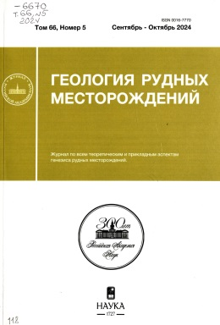 | Золоторудные месторождения Центральной и Северной Азии = Gold deposits of Central and North Asia : [сборник статей] / ред. вып.: И. В. Викентьев, Н. С. Бортников . – Москва : Наука, 2024. – [2], 425-564 с. : ил., табл. – (Геология рудных месторождений / Рос. акад. наук, ISSN 0016-7770 ; т. 66, № 5). – Рез. англ. – Библиогр. в конце ст.
 | Б76853  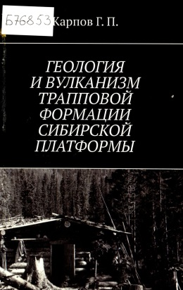 | Карпов, Г. П.  Геология и вулканизм трапповой формации Сибирской платформы / Г. П. Карпов. – [Б. м.] : Издательские решения, 2020. – 143, [2] с. : ил., табл. – Библиогр. в конце разд. – ISBN 978-5-4498-2701-2.  В книге собран материал по исследованию геологии Сибирской антеклизы на севере Красноярского края и Минусинской котловины. Также собраны материалы о геологии Тунгусской синеклизы, в том чиле ранее никогда не публиковавшиеся.
 | Б76852  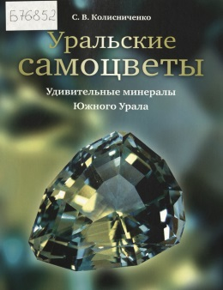 | Колисниченко, С. В.  Уральские самоцветы : удивительные минералы Южного Урала / С. В. Колисниченко ; науч. ред. В. А. Попов ; Ильмен. гос. заповедник, Урал. геол. музей. – 3-е изд. – Верхняя Санарка : Санарка, 2024. – 436 с. : ил., портр., фот. – (Камневеды). – 1-е изд.: Удивительные минералы Южного Урала / С. В. Колисниченко. 2004; 2-е изд.: Самоцветы : удивительные минералы Южного Урала / С. В. Колисниченко. 2010.  В книге собраны сведения из истории открытий, изучения и использования знаменитых минералов Южного Урала. В отдельных рассказах материал представлен как увлекательное путешествие за камнем. Здесь редкие факты, документы, наблюдения автора с большим количеством фотографий минералов из частных и музейных коллекций.
 | Г23664  V₂-567  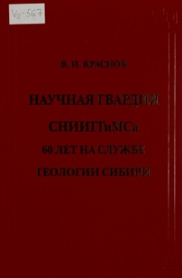 | Краснов, В. И.  Научная гвардия СНИИГГиМСа: 60 лет на службе геологии Сибири / В. И. Краснов ; Росгеология, Сиб. науч.-исслед. ин-т геологии, геофизики и минер. сырья. – Новосибирск : СНИИГГиМС, 2017. – 493 с. : портр. – ISBN 9785904321413.  Более 200 очерков этой книги рассказывают о жизни и работе ученых Сибирского научно-исследовательского института геологии, гефизики и минерального сырья. Их вклад в развитие отраслевой геологической науки в Сибири, в оценку перспектив минерально-сырьевой базы России и в открытие крупнейших нефтегазоносных провинций в Западной и Восточной Сибири значителен. За 60 лет деятельности СНИИГГиМСа как крупнейшего научно-исследовательского отраслевого института на востоке страны решены многие геолого-геофизические задачи, осуществлены разработки в области крупных теоретических проблем, предложены методы и изобретения в стратиграфии, литологии, геоохимии, металлогении, палеогеографии, геодинамике, геофизике, экономике и информационных технологиях.
 | Б76857  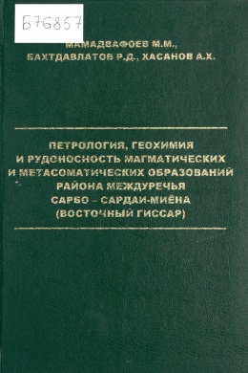 | Мамадвафоев, М. М.  Петрология, геохимия и рудоносность магматических и метасоматических образований района междуречья Сарбо-Сардаи-Миёна (Восточный Гиссар) / М. М. Мамадвафоев, Р. Д. Бахтдавлатов, А. Х. Хасанов. – Душанбе : Ирфон, 2015. – 308, [3] с. : ил., табл. – С дарств. автогр. – Библиогр.: с. 294-308. – ISBN 978-99975-0-374-9.  Работа представляет обобщение, систематизацию и анализ данных по петрологии, геохимии и рудоносности магматических и метасоматических образований зоны эндо- и экзоконтактов инверсионного, средне- и позднекаменноугольного, Оби-Гарм-Рамитского плутона в районе междуречья Сарбо-Сардаи-Миёна. В ней охарактеризованы инверсионные среднекаменноугольные эффузивы, комагматичные им средне- и позднекаменноугольные гранитоиды и их дайковые дериваты, орогенные (раннепермские) субвулканические порфировые и тафрогенные (позднепермские) дайковые базальтоидные и щёлочно-базальтоидные комплексы. Детально рассмотрены постмагматические метасоматические и рудные формации, закономерности их размещения и времени образования, а также критерии прогнозирования скрытого оруденения; даны рекомендации по направлениям дальнейших геологразведочных работ.
 | Г23667  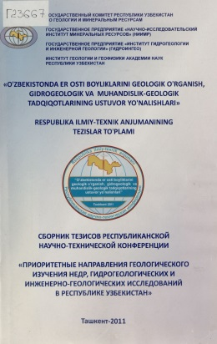 | Приоритетные направления геологического изучения недр, гидрогеологических и инженерно-геологических исследований в Республике Узбекистан : тезисы Республиканской научно-технической конференции, 25 мая 2011 г. / Гос. ком. Респ. Узбекистан по геологии и минер. ресурсам, ГП "Науч.-исслед. ин-т минер. ресурсов", ГП "Ин-т гидрогеологии и инженер. геологии", Ин-т геологии и геофизики АН РУз ; гл. ред. И. Б. Турамуратов. – Ташкент : НИИМР, 2011. – 318 с. : ил., табл. – Библиогр. в конце ст.  Представлены тезисы, посвященные современным методам комплексных региональных исследований геологического строения территории Узбекистана; отражены достижения по изучению закономерностей формирования и размещения полезных ископаемых и перспективы расширения минерально-сырьевой базы твердых полезных ископаемых Республики Узбекистан. Изложены результаты изучения новых и нетрадиционных типов месторождений металлического, нерудного, углеводородного сырья. Рассматриваются современные проблемы, анализ и оценка тенденций развития гидрогеологических, инженерно-геологических и геоэкологических исследований, вопросы подготовки специалистов, научных и педагогических кадров в области региональной геологии, металлогении, гидрогеологии, инженерной геологии и геоэкологии.
 | Г23666  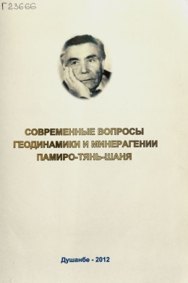 | Современные вопросы геодинамики и минерагении Памиро-Тянь-Шаня : материалы республиканской научной конференции, посвященной 90-летию со дня рождения академика АН РТ, доктора геолого-минералогических наук, профессора Баратова Рауфа Баратовича = Масоили муосири геодинамика ва минерагенияи Помиру Тиён-Шон : маводи конференсияи илмии ҷумҳуриявии бахшида ба 90-солагии зодрȳзи академики АИ ӋТ, доктори имлҳои геология ва минералогия, профессор Баротов Рауф Баратович / Акад. наук Респ. Таджикистан, Ин-т геологии, сейсмостойк. стр-ва и сейсмологии ; редкол.: Мамаджанов Ю. М. - гл. ред. [и др.]. – Душанбе : Дониш, 2012. – 313 с. : ил., портр., табл. – Ред. указ. на обороте тит. л. - Рез. тадж. – Библиогр. в конце ст.  Материалы конференции содержат научные статьи, отражающие современные представления вопросов региональной геологии, в том числе палеонтологии и стратиграфии, петрологии, минерагении, минеральных ресурсов, геодинамики и сейсмологии Памиро-Тянь-Шаня и Казахстана. Включены также статьи о научно-общественной деятельности академика Баратова Р. Б. и достижениях Института геологии Академии наук Республики Таджикистан.
 | -2383  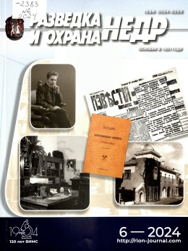 | 120 лет ВИМС : [сборник статей к юбилею Всероссийского научно-исследовательского института минерального сырья имени Н. М. Федоровского]. – Москва : ВИМС, 2024. – 212 с. : ил., портр., табл. – (Разведка и охрана недр, ISSN 0034-026X ; № 6). – Библиогр. в конце ст.
 | Б76858  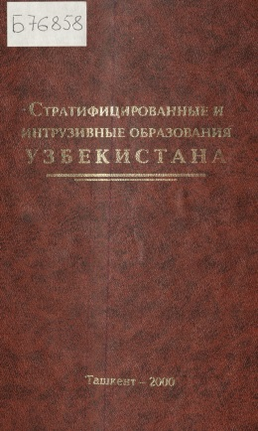 | Стратифицированные и интрузивные образования Узбекистана : [объяснительная записка к Геологической карте Узбекистана масштаба 1:500 000] / [В. А. Арапов, З. М. Абдуазимова, Е. В. Петрикина и др.] ; редкол.: Н. А. Ахмедов (гл. ред) [и др.] ; Гос. ком. Респ. Узбекистан по геологии и минер. ресурсам, Науч.-исслед. ин-т минер. ресурсов (ИМР). – Ташкент : [б. и.], 2000 (тип. ИМР). – 541 с. – Авт. указ. в огл.; ред. указ. на обороте тит. л. – Библиогр. : с. 511-538.  Данная работа является объяснительной запиской к впервые издаваемой Геологической карте Узбекистана масштаба 1:500000, отражающей самые последние результаты геологических исследований на территории республики. В ней приводится систематическое описание 340 стратиграфических подразделений, представляющих серии, свиты, толщи, и 108 интрузивных (плутонических и субвулканических) комплексов, выделенных на карте. Для каждого подразделения даются краткие, но исчерпывающие сведения о распространении, истории выделения, составе, мощности и изменениях в пространстве, форме залегания. Всесторонне обосновываются возраст и особо освещаются спорные и нерешенные вопросы.
 | В54937  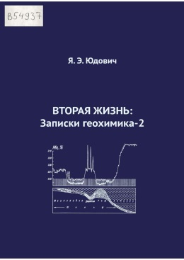 | Юдович, Я. Э.  Вторая жизнь: Записки геохимика - 2 / Я. Э. Юдович. – Санкт-Петербург : Наукоемкие технологии, 2024. – 173 с. : ил., портр. – Рез. англ. – Библиогр.: с. 153-170.  В 2007 г., по случаю своего 70-летия, автор напечатал не вполне обычную автобиографию под названием "Записки геохимика". В ней подводились итоги работы автора в геохимии (обычно вместе с М. П. Кетрис) за 47 лет (с 1961-2007). Однако и после этого, к своему неизбывному удивлению, автор сумел прожить еще целых 17 творчески-насыщенных лет с полным сохранением работоспособности, т.е. фактически прожил в науке как бы Вторую Жизнь! Поэтому возникла необходимость подведения нового итога в виде "Записок геохимика-2" - с кратким реферированием более двух десятков книг, обозначающих законченные этапы научной работы. В этом числе - объемные книги 2008, 2010 и 2011 гг., которые предварялись курсами лекций, прочтенных автором в Сыктывкарском Институте геологии Коми НЦ УрО РАН.
 | -9596  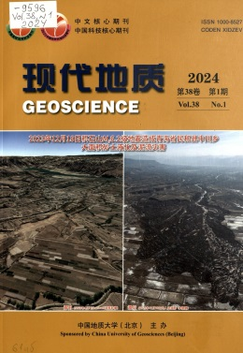 | Metallogenic mechanism and prospecting prediction of high-grade iron deposit in Eastern China / guest ed.: Zhang Zhaochong. – Beijing, 2024. – C. 1-116 : цв. ил., табл. – (Geoscience, ISSN 1000-8527 ; vol. 38, N 1). – Текст кит., рез. англ. – Библиогр. в конце ст.  Металлогения и прогнозирование высококачественных железорудных месторождений в Восточном Китае.
 | Г23668  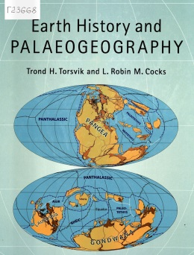 | Torsvik, T. H.  Earth history and palaeogeography / T. H. Torsvik, Cocks L. R. M. – Cambridge : Cambridge univ. press, 2017. – X, 317 с. : цв. ил., карты, диагр., граф., табл. – Библиогр.: с. 293-310. – ISBN 978-1-107-10532-4.  История Земли и палеогеография.
 | -8201  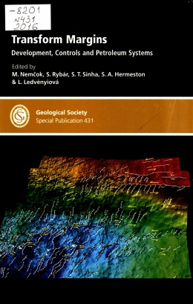 | Transform margins: development, controls and petroleum systems / ed. by M. Nemčok [et al.]. – London : publ. by the Geol. Soc., 2016. – [6], 385 с. : цв. ил., табл. – (Geological Society Special Publication / The Geol. Soc. of London, ISSN 0305-8719 ; N 431). – Библиогр. в конце ст. – ISBN 978-1-86239-744-6.  Трансформные окраины: развитие, контроль и нефтяные системы.
 | Г23588  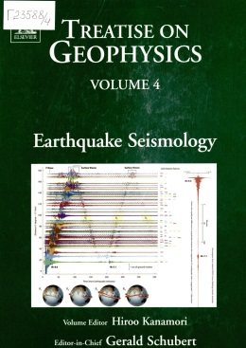 | Treatise on geophysics / ed.-in-chief G. Schubert ; vol. ed. H. Kanamori . – 1st ed. – Amsterdam [etc.] : Elsevier, 2007. – Библиогр. в конце разд. – ISBN 978-0-444-51928-3.  Vol. 4 : Earthquake seismology. – XII, [2], 700 c. : ил., цв. ил., табл. –ISBN 978-0-444-51932-0.  Трактат по геофизике. Т. 4. Сейсмология землетрясений.

Картографические издания и объяснительные записки

 | Л2658 |  | Europa.  Internationale Quartär-Karte von Europa = Международная карта четвертичных отложений Европы = International Quaternary map of Europe = Carte internationale du Quaternaire de l'Europe / Hrsg. von der Bundesanst. fur Geowiss. u. Rohstoffe u. der UNESCO. – 1:2 500 000. – Hannover, 1988. – Загл., вых. дан. парал. на нем., рус., англ. и фр. яз.  Bl. 14 : Athine / Wiss. Red.: A.Voges . – 1 к. (1 л.) : цв., цв. ил., схемы.
 | M2844 |  | Lietuva.  Lietuvos kvartero geologinis žemėlapis = Quaternary geological map of Lithuania / Lietuvos geol. tarnyba ; žemėlapio aut.: R.Guobytė. – 1:400 000. – [Vilnius], 1999. – 1k. : цв., разрез. – Геогр. назв. на карте лит.; загл., текст, легенда парал. лит., англ. - Содерж. также: Geologinis pjūvis A-B. 1:400 000 / pjūvį sudarė: R.Guobytė [et al.].

ВГБ благодарит всех, кто участвует в формировании фонда!

